Аналитическая справка о результатах
Всероссийских проверочных работ 2019 года
(4 классы)

Анализ выполнения работы по предмету «Математика» обучающимися 4 классов.
Итоговую работу по математике выполняли 14808 четвероклассников из 18 районов Ленинградской области, что составляет 0,96% от общей выборки по РФ.
Проверочная работа по математике в 2019 году представлена новой моделью. В отличие от предыдущих работа содержит 12 заданий. В заданиях 1, 2, 4, 5 (пункт 1), 6 (пункты 1 и 2), 7, 9 (пункты 1 и 2) необходимо записать только ответ. В заданиях 5 (пункт 2) и 11 нужно изобразить требуемые элементы рисунка. В заданиях 3, 8, 12 требуется записать решение и ответ. Новым является задание 10, в котором необходимо заполнить схему. Следовательно, сравнить результаты выполнения отдельных заданий, начиная с № 10, и работы в целом с предыдущими годами нельзя.
Основные результаты выполнения работы по математике в сравнении с результатами всей выборки по России представлены на диаграмме 1.

Диаграмма 1

Статистика по отметкам
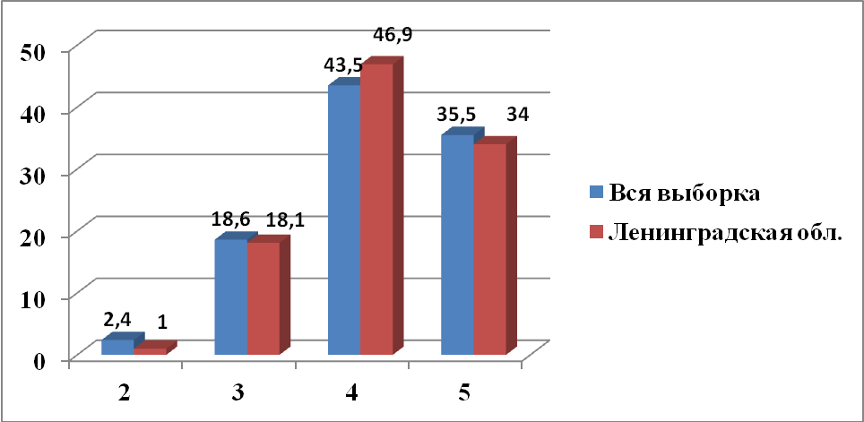

Из диаграммы видно, что результаты выполнения Всероссийской проверочной работы по математике в 2019 г. превышают средний результат по Российской Федерации. В Ленинградской области 99% (по всей выборке 97,6%) учащихся 4- классов справились с проверочной работой. Из них, 80,9% показали хорошие и отличные результаты (диаграмма 2), что стабильно выше, чем в среднем по России за все годы мониторинга с 2016 года по 2019 год.

Диаграмма 2
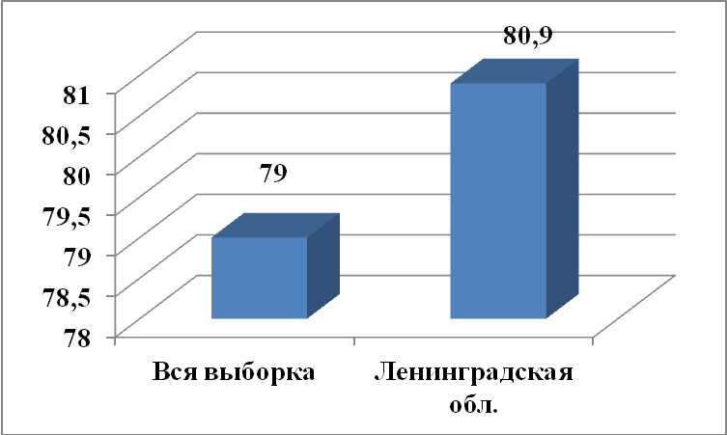

Качество обученности во всех районах Ленинградской области составляет от 71,6 % до 87% (см. таблицу 1). Результаты выше среднероссийских (от 80%) показывают учащиеся 12 районов Ленинградской области: Киришского, Сланцевского, Всеволожского, Приозерского, Гатчинского, Сосновоборского, Бокситогорского, Тихвинского, Тосненского, Лодейнопольского, Кингисеппского и Лужского.
Высокий результат показали школы регионального подчинения. В частности, учащиеся начальной школы ГБПОУ ЛО «Гатчинский педагогический колледж им. К.Д. Ушинского» выполнили работу без двоек, качество выполнения - 92,8%.

Таблица 1
Качество обученности (статистика по районам)
АТЕ | 4 | 5 | качество
Ленинградская область (региональное подчинение) | 53.3 | 33.7 | 87
Киришский муниципальный район | 47.3 | 37.9 | 85,2
Сланцевский муниципальный район | 54.9 | 29.2 | 84,1
Всеволожский муниципальный район | 46 | 37.1 | 83.1
Приозерский муниципальный район | 44.9 | 39.1 | 84
Гатчинский муниципальный район | 43.7 | 39.3 | 83
Сосновоборский | 47.4 | 35.5 | 82,9
Бокситогорский муниципальный район | 47.9 | 34.8 | 82,7
Тихвинский муниципальный район | 51.1 | 31.6 | 82,7
Тосненский муниципальный район | 49.1 | 32.3 | 81,4
Ленинградская область | 46.9 | 34 | 80,9
Лодейнопольский муниципальный район | 51.7 | 29.2 | 80,9
Кингисеппский муниципальный район | 46.6 | 34.2 | 80,8
Лужский муниципальный район | 43.3 | 37.4 | 80,7
Вся выборка | 43.5 | 35.5 | 79
Выборгский муниципальный район | 45.8 | 31,7 | 77,5
Кировский муниципальный район | 49.5 | 26,7 | 76,2
Волховский муниципальный район | 45.7 | 30,3 | 76
Ломоносовский муниципальный район | 47.7 | 27,5 | 75,2
Волосовский муниципальный район | 45.2 | 29,7 | 74,9
Подпорожский муниципальный район | 53.7 | 17,9 | 71,6

В 6 районах (Выборгский, Кировский, Волховский, Ломоносовский, Волосовский, Подпорожский) качество обученности ниже результатов всей выборки.
Процент не справившихся с работой обучающихся в 2019 году – 1% (диаграмма 3), что ниже показателей по всей выборке (2,4%- РФ).
Таблица 2
АТЕ | 2
Бокситогорский муниципальный район | 0
Волосовский муниципальный район | 0
Ленинградская область (региональное подчинение) | 0
Лодейнопольский муниципальный район | 0
Сланцевский муниципальный район | 0
Киришский муниципальный район | 0,33
Кировский муниципальный район | 0,35
Тихвинский муниципальный район | 0,46
Гатчинский муниципальный район | 0,57
Кингисеппский муниципальный район | 0,57
Приозерский муниципальный район | 0,62
Лужский муниципальный район | 0,93
Тосненский муниципальный район | 0,94
Ленинградская область | 1
Сосновоборский | 1
Выборгский муниципальный район | 1,2
Всеволожский муниципальный район | 1,6
Ломоносовский муниципальный район | 1,8
Волховский муниципальный район | 2,3
Подпорожский муниципальный район | 2,3
Вся выборка | 2,4

В четырех районах Ленинградской области (Бокситогорский, Волосовский, Лодейнопольский, Сланцевский), а также в школах с региональным подчинением 100% выпускников справились с проверочной работой. Следует отметить Лодейнопольский и Сланцевский районы, в которых и в 2018 году не было «двоек». Близки к данному результату Киришский, Кировский, Тихвинский районы. Количество учеников, получивших неудовлетворительную отметку, в этих районах менее 0,5%.
В остальных районах процент учащихся с отметкой «2» не превышает средний результат (2,4%) по всей выборке.
Анализ гистограммы 1 показывает, что число обучающихся Ленинградской области, набравших от 18 до 20 баллов составляет 11%.
Образовательным организациям рекомендуется на следующей ступени обучения обеспечить возможности для развития математических способностей у таких обучающихся.

Рассмотрим результаты выполнения заданий по проверяемым требованиям (умениям) по блокам ПООП НОО «Выпускник научится» и «Выпускник получит возможность научиться».
Таблица 3
Выполнение заданий (в % от числа участников)

номер задания | 1 | 2 | 3 | 4 | 5(1) | 5(2) | 6(1) | 6(2) | 7 | 8 | 9(1) | 9(2) | 10 |  | 11 |  | 12
ЛО 2016 | 95 | 91 | 93 | 77 | 79 | 71 | 97 | 90 | 79 | 64 | 65 | 59 |  |  | 76 |  | 18
ЛО 2017 | 97 | 90 | 91 | 71 | 89 | 74 | 96 | 93 | 76 | 67 | 48 | 25 |  |  | 70 |  | 10
ЛО 2018 | 97 | 91 | 90 | 70 | 63 | 55 | 94 | 72 | 82 | 52 | 72 | 51 |  |  | 94 |  | 24
ЛО 2019 | 95 | 89 | 90 | 70 | 74 | 61 | 95 | 92 | 72 | 52 | 56 | 44 | 48 |  | 70 |  | 15
РФ 2019 | 95 | 87 | 87 | 67 | 73 | 60 | 93 | 88 | 71 | 49 | 56 | 45 | 46 |  | 74 |  | 20

Из таблицы 4 видим, что выпускники 4-х классов Ленинградской области в 2019 году по 80% проверяемых умений показывают результаты выше, чем в среднем по Российской Федерации. Стабильно высокий процент (около 90% и выше) выполнения базовых заданий по блоку «Ученик научится», в которых проверяются:
- умение выполнять устно арифметические действия с числами и числовыми выражениями в пределах 100 (95%);
- находить значение числового выражения, содержащего 2-3 арифметических действия, со скобками и без скобок (89%);
- решать арифметическим способом (в 1–2 действия) учебные задачи и задачи, связанные с повседневной жизнью (90%);
- умение работать с таблицами, читать несложные готовые таблицы (95%).
На 20% увеличилось число четвероклассников, успешно справившихся с 6 заданием повышенного уровня сложности (92%), проверяющего умение сравнивать и обобщать информацию, представленную в строках и столбцах несложных таблиц и диаграмм, что, чем в 2018 году. Следует отметить, что 59% учащихся, выполнивших работу на «2», справились с этим заданием.
Также по сравнению с 2018 годом улучшился на 11% и 6% соответственно результат по нахождению площади и периметра треугольника, прямоугольника и квадрата и построению геометрических фигур с заданными измерениями (задание 5). Однако, почти половина учеников, получивших отметку «4», с построением фигур не справилась, а верно нашли периметр и площадь менее 50% четвероклассников с отметкой «3».
Анализ данных в таблице 4 показывает, что, по-прежнему, треть выпускников начальной школы не справляются с четвертым заданием, где выявляется умение читать, записывать и сравнивать величины (время), используя основные единицы измерения величин и соотношения между ними, половина – не решают текстовые задачи (задание 8). Следует отметить, 43% (в 2018 – 27%) учащихся, выполнивших работу на «4», справились с заданием. Уменьшилось число учеников (на 10%) успешно выполняющих письменно действия с многозначными числами (задание 7). Существенно (на 16%) снизились результаты выполнения задания 9, связанного с интерпретацией информации (объяснять, сравнивать и обобщать данные, делать выводы и прогнозы). Только половина детей, выполнивших работу на «4», смогли верно ответить на вопрос.
С заданием 10, проверяющим умение извлекать и интерпретировать информацию, представленную в виде текста, строить связи между объектами справились 48% выпускников. Умение решать текстовые задачи в три-четыре действия (задание 12) показали 15 % (по России – 20%) четвероклассников.
Выводы:
Итоги выполнения четвероклассниками работы по математике статистически выше общероссийских. Выпускники 4-х классов демонстрируют стабильно высокие результаты (около 90% и выше) по следующим умениям блоков «Ученик научится» и «Ученик получит возможность научиться»:
- выполнять устно сложение, вычитание, умножение и деление однозначных, двузначных и трехзначных чисел в случаях, сводимых к действиям в пределах 100 (в том числе с нулем и числом 1);
- вычислять значение числового выражения (содержащего 2–3 арифметических действия, со скобками и без скобок);
- решать арифметическим способом (в 1–2 действия) учебные задачи и задачи, связанные с повседневной жизнью;
- читать несложные готовые таблицы;
- сравнивать и обобщать информацию, представленную в строках и столбцах несложных таблиц и диаграмм.
Выявленные проблемы:
- Отсутствие положительной динамики в выполнении заданий, которые систематически включаются в проверочную работу (одно-двухшаговые типовые задачи, задания на нахождение геометрических величин);
- Снижение результатов по части базовых умений (выполнение письменно действий с многозначными числами, интерпретация информации, полученной при проведении несложных исследований (объяснять, сравнивать и обобщать данные, делать выводы и прогнозы));
- Увеличение числа учеников, выполняющих задания повышенного уровня и не справляющихся с базовым.
Для повышения качества образовательных результатов по математике следует формировать прежде всего базовые математические понятия, арифметические навыки, умения использовать ключевые алгоритмы и способы решения математических задач.
Рекомендации:
- Разнообразить работу с текстовыми и логическими задачами на уроках (анализ текста, составление модели, планирование хода решения, установление соответствия между вопросом и ответом задачи).
- Исключить практику «натаскивания» на стандартные формулировки. Наоборот, целесообразно подбирать максимально широкий спектр заданий, акцентируя внимание учащихся на деталях текста каждого из них. Регулярно предлагать для выполнения практико-ориентированные задачи, нестандартные задачи.
- Включать в содержание урока работу с учебным математическим текстом; задания, требующие рассуждений, формулирования выводов, записи в свободной форме объяснений полученного ответа, поиска нескольких возможных решений при выполнении заданий в разных темах, чтобы у учащихся формировалось представление о том, какими вообще могут быть доказательные рассуждения. Особое место на уроках математики должно занимать обоснование учащимися своих доводов, в том числе с помощью примеров.
- Обращать внимание учащихся на полноту решения выполняемых заданий и упражнений, на соответствие полученного результата поставленной задаче (вопросу).
- Включать четвероклассника в самостоятельный учебный труд: от совместной, групповой, парной работы к самостоятельной, к самоконтролю достижений по разделу курса математики.
- Индивидуализировать работу по объяснению и устранению трудностей.
- Для учащихся с высоким уровнем математической подготовки необходимо делать акцент на освоение разных способов решения задач, развитие логического мышления, глубокого освоения геометрической составляющей программы по математике.
Федеральной службой по надзору в сфере образования и науки проведен анализ объективности оценки Всероссийских проверочных работ обучающихся (далее – ВПР).
В результате сформированы списки общеобразовательных организаций
с признаками необъективности оценивания ВПР, которые направлены в регионы. В данном списке - 4 школы Ленинградской области с необъективными результатами по математике: МОУ Шугозерская СОШ (Тихвинский район), МБОУ Таицкая СОШ (Гатчинский район), МКОУ Кикеринская СОШ (Волосовский район), базовая школа ГБПОУ ЛО «Гатчинский педагогический колледж им. К.Д.Ушинского».

Анализ выполнения работы по предмету «Русский язык» обучающимися 4 классов.
Всероссийскую проверочную работу (далее ВПР) по русскому языку в 2019 году выполняло 14546 выпускников начальной школы Ленинградской области. Сравнительный анализ выполнения данных работ четвероклассниками показал следующие результаты:
В отличие от предыдущих лет выполнения выпускниками данного вида конрольных работ в 2019 году были предложены различные варианты ВПР, отличаючающиеся по содержаию друг от друга. Однако, структура ВПР осталась неизменной, и состояла из двух частей, которые выполнялись обучающимися в два дня. В целом на выполнение работы по русскому языку отводилось 90 минут.
Часть 1 содержала 3 задания: диктант (задание 1) и 2 задания по написанному тексту, направленные на выявление сформированности умений по разделам: синтаксис и морфология.
Часть 2 содержала 12 заданий, в том числе 10 заданий по тексту, направленных на проверку уровня сформированности умений по таким разделам русского языка, как: фонетика, морфемика (состав слова), лексика, морфология, синтаксис, развитие речи, работа с текстом.
Задания вариантов ВПР по русскому языку, начиная с 2016 года, имеют идентичные признаки, что дает возможность сделать анализ результативности выполнения контрольной работы за несколько лет и проследить динамику сформированности УУД у выпускников начальной школы.
В 2019 году увеличилось общее количество выпускников, выполняющих всероссийскую проверочную работу по русскому языку, что наглядно видно на диаграмме, приведенной ниже.
Диаграмма 4

По сравнению с результатами написания ВПР учащимися российских образовательных организаций выпускники Ленинградской школы показали стабильно хорошую результативность, что отображено на диаграмме.
Диаграмма 3

Общая диаграмма Ленинградской области и России 2019г.

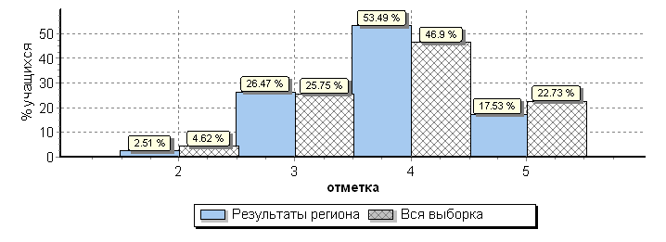
- в целом качество образования выпускников Ленинградской области выше по сравнению с Россией: ЛО – 71%, РФ – 69% (разница в 2%);
- успеваемость выпускников Ленинградской области выше, чем по всей выборке: ЛО – 97,49%, РФ – 95%,38
Сравнительный анализ результатов ВПР по русскому языку 2018г. и 2019г. по Ленинградской области показал положительно-повышающуюся динамику при переводе первичных баллов в отметки учащихся, что отражено наглядно в диаграмме, расположенной ниже.
Диаграмма 5
Общая диаграмма отметок Ленинградской области
за 2018-2019гг.

Сравнительный анализ результативности ВПР по Ленинградской области показал:
- уменьшение «отрицательных» отметок в 2019г. по сравнению с 2018г. на 1%;
- увеличение отметок «удовлетворительно» в 2019 году по сравнению с предыдущим годом на 1,6%;
- увеличение отметок «хорошо» в 2019г. на 0,5%;
- уменьшение отметок «отлично» в 2019г. на 1%;
В целом качество начального общего образования по русскому языку по результатам 2018 и 2019 г.г. показывает стабильно хороший результат с положительной динамикой.
Анализ качества начального общего образования Ленинградской области и России за 2018 и 2019гг.
Диаграмма 6

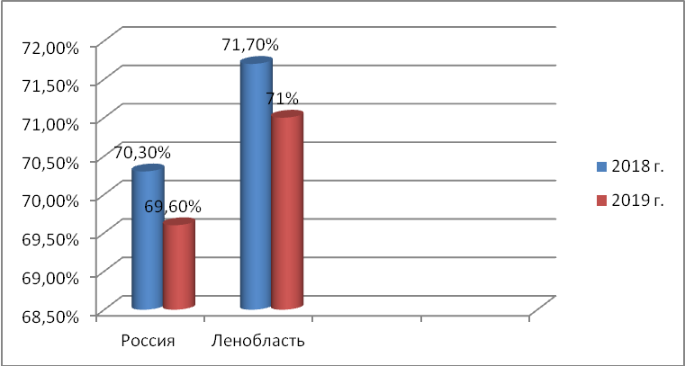

Сравнительный анализ качества начального общего образования за 2018 и 2019 гг. показал:
- увеличение качества обученности учащихся 4 классов в 2019г. в Ленинградской области по сравнению с Россией на 1,4%;
- общее незначительное снижение качества обученности выпускников в 2019г. по сравнению с 2018г. на 0,7%, что может быть связано:
- обучением в общеобразовательных школах детей-мигрантов из близлежащего зарубежья (Азербайджана, Узбекистана, Кыргызстана, Таджикистана и т.д.), большинство из которых не владеют русским языком как в устной, так и в письменной форме;
- с некоторыми сложными языковыми категориями и заданиями всероссийской контрольной работы, вызвавшими непонимание учащихся;
- со слабым инструментарием ВПР, несовершенной и однотипной системой оценивания работ, не в полной мере учитывающей особенности восприятия языкового материала младшими школьниками;
- многочисленными вариантами ВПР и невозможностью однозначного понимания нечетких критериев оценки отдельных заданий разными учителями школ;
- с недостатком опыта и знаний учащихся начальной школы в области осознанного понимания текста;
Статистические данные по качеству обученности четвероклассников по 18 районам Ленинградской области в 2019г., показали положительную результативность во всех районах, что отражено в таблице и на диаграмме.
Таблица 4

Качество обученности по районам Ленинградской области в 2019г.

 | «2» | «3» | «4» | «5» | Качество в %
Вся выборка | 4.6 | 25.8 | 46.9 | 22.7 | 69
Ленинградская обл. | 2.5 | 26.5 | 53.5 | 17.5 | 71
Бокситогорский муниципальный район | 0.23 | 24.1 | 54.5 | 21.2 | 76
Волосовский муниципальный район | 1.5 | 30.8 | 47.3 | 20.4 | 68
Волховский муниципальный район | 3.7 | 28.6 | 51.1 | 16.7 | 68
Всеволожский муниципальный район | 3.7 | 24.1 | 50.6 | 21.6 | 72
Выборгский муниципальный район | 2.6 | 28.7 | 54.1 | 14.6 | 69
Гатчинский муниципальный район | 2 | 24.1 | 55.8 | 18.1 | 74
Кингисеппский муниципальный район | 1.4 | 27.2 | 53.5 | 17.8 | 71
Киришский муниципальный район | 1.3 | 22.2 | 58.3 | 18.2 | 76
Кировский муниципальный район | 2.3 | 28.9 | 52.1 | 16.7 | 69
Лодейнопольский муниципальный район | 1.3 | 27.6 | 62.8 | 8.4 | 71
Ломоносовский муниципальный район | 4.1 | 28.1 | 53.2 | 14.5 | 68
Лужский муниципальный район | 1.9 | 25.7 | 52.4 | 20 | 72
Подпорожский муниципальный район | 3.5 | 35 | 51.6 | 9.8 | 62
Приозерский муниципальный район | 2.1 | 31.3 | 55.5 | 11.1 | 67
Сланцевский муниципальный район | 0 | 23 | 62.3 | 14.8 | 77
Сосновоборский | 4.2 | 23.2 | 53.9 | 18.6 | 72
Тихвинский муниципальный район | 1.4 | 29 | 56.5 | 13.1 | 70
Тосненский муниципальный район | 2.1 | 29.8 | 51.2 | 16.9 | 68

Средний процент качества обученности выпускников начальной школы Ленинградской области по русскому языку выше в сравнении со всей выборкой на 2% (ЛО – 71%, РФ – 69%).
Анализ проверяемых планируемых результатов по русскому языку в соответствии с «Примерной основной образовательной программой начального общего образования» в соответствии с ФГОС НОО.
Диаграмма 7

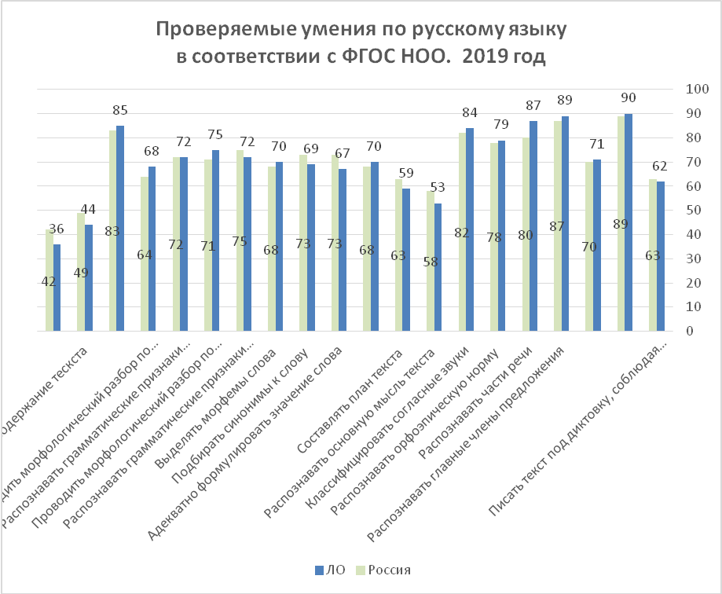

Анализ результатов выполнения ВПР по вариантам позволил выделить сильные и слабые стороны в подготовке выпускников начальной школы:

1. Положительную динамику сформированности умений в области фонетики, орфоэпии и лексики (по Ленобласти показатели выше, чем по всей выборке в среднем на 5%).
2. Наличие трудностей в выполнении заданий, которые проверяют умения в области орфографии, синтаксиса, морфологии и развитии речи.
3. Выпускники Ленобласти 2019 года показали недостаточный уровень сформированности следующих умений:
- умение на основе данной информации и собственного жизненного опыта обучающихся определять конкретную жизненную ситуацию для адекватной интерпретации данной информации, соблюдая при письме изученные орфографические и пунктуационные нормы;
- умение распознавать основную мысль текста при его письменном предъявлении; адекватно формулировать основную мысль в письменной форме, соблюдая нормы построения предложения и словоупотребления. Определять тему и главную мысль текста;
- умение составлять план прочитанного текста (адекватно воспроизводить прочитанный текст с заданной степенью свернутости) в письменной форме, соблюдая нормы построения предложения и словоупотребления. Делить тексты на смысловые части, составлять план текста;
- умение писать текст под диктовку, соблюдая в практике письма изученные орфографические нормы. Писать под диктовку тексты в соответствии с изученными правилами правописания; проверять предложенный текст, находить и исправлять орфографические ошибки.
4. Выпускники Ленобласти в 2019 г. показали хорошие результаты в сформированности следующих умений:
- умение писать текст под диктовку, соблюдая в практике письма изученные пунктуационные нормы;
- умение распознавать части речи, распознавать грамматические признаки слов; с учетом совокупности выявленных признаков (что называет, на какие вопросы отвечает, как изменяется) относить слова к определенной группе основных частей речи;
- умение классифицировать согласные звуки, характеризовать звуки русского языка: согласные звонкие/глухие;
- умение распознавать глаголы в предложении, распознавать грамматические признаки слов, с учетом совокупности выявленных признаков относить слова к определенной группе основных частей речи.
5. Сравнительный анализ результативности выполнения заданий контрольной работы по русскому языку между Ленобластью и Россией выявил, что по всем показателям средний процент выполнения заданий выпускниками Ленобласти выше чем по всей выборке на 1-7%, однако в заданиях № 6, 7, 9, 10, 15 просматривается небольшое снижение результативности на 1-5%.
Выявленные проблемы:
Наибольшую проблему у четвероклассников в выполнении заданий контрольной работы по русскому языку вызвали:
- Соблюдение орфографических норм при написании текста под диктовку
- Нахождение в тексте предложения с однородными сказуемыми или подлежащими. Выписывание данного предложения, и подчеркивание однородных членов предложения»;
- Указание морфологических признаков одной из форм обозначенных частей речи».
- Подбор жизненной ситуации, в которой будет уместно употребить предложенное выражение.
- Расстановка знака ударения над ударными гласными.
- Нахождение слова, в котором все согласные звуки звонкие или глухие.
- Понимание лексического значения предложенного слова и его запись.

Рекомендации:
1. Для совершенствования орфографического навыка и развития орфографической зоркости устанавливать тип орфограммы, соотносить её с определённым правилом; проверять написанное, осуществлять орфографический самоконтроль.
Использовать систему различных видов диктантов по формированию орфографического навыка.
2. Для совершенствования навыка нахождения в тексте предложения с однородными сказуемыми или подлежащими целесообразно в ходе изучения данной темы и её повторения акцентировать внимание на существенные признаки понятий: «Однородные подлежащие», «Однородные сказуемые». Проводить синтаксический разбор предложений с однородными членами; выделять в тексте или строить предложения с однородными членами по предложенным схемам (моделям).
3. Для совершенствования морфологического разбора обращать внимание обучающихся на формообразование слов, постановку слова в указанной форме; упражнять в конструировании словосочетаний и предложений с определенной частью речи.
4. В качестве рекомендации по развитию речи младших школьников можно применять различные творческие упражнения: развернутые ответы на вопросы; различные текстовые упражнения, связанные с анализом прочитанного, с изучением грамматического материала, с активизацией грамматических форм или лексики, если высказывания (или написанные тексты) в основном отвечают изложенным выше требованиям; устный рассказ учащихся по заданной теме, по картинке, по наблюдениям, по данному началу и концу и т.п.
Таким образом, для достижения качественных результатов по русскому языку необходим тщательный анализ результатов ВПР, планирование деятельности по систематическому обобщающему повторению учебного материала, реализации дифференцированного подхода к обучению младших школьников.
При работе с обучающимися, имеющими высокий уровень языковой грамотности, целесообразно больше внимания уделять работе с текстами разных типов, анализу информации и ее интерпретации, выполнению нестандартных заданий, освоению обучающимися способов решения проблем творческого и поискового характера.
При работе с обучающимися, имеющими средний и выше среднего уровень языковой грамотности, рекомендуется обратить внимание на формирование умений анализировать текстовую информацию, овладение учебными действиями с языковыми единицами и умение использовать знания для решения познавательных, практических и коммуникативных задач.
При работе с обучающимися, имеющими низкий уровень языковой грамотности, рекомендуется в первую очередь обратить внимание на формирование базовых орфографических и пунктуационных умений и действий, связанных с самоконтролем деятельности.
В списке Рособрнадзора - 8 школ Ленинградской области
с необъективными результатами по русскому языку: МОБУ «Пашская СОШ» (Волховский район), МБОУ «Таицкая СОШ», МБОУ «Елизаветинская СОШ» (Гатчинский район), МКОУ «Заборьевская СОШ», МКОУ «Подборовская ООШ» (Бокситогорский район), базовая школа ГБПОУ ЛО «Гатчинский педагогический колледж им. К.Д.Ушинского», МБОУ Фалилеевская ООШ» (Кингисеппский район), МОУ «Выскатская ООШ» (Сланцевский район).

Анализ выполнения работы по предмету «Окружающий мир» обучающимися 4 классов.

Всероссийскую проверочную работу (далее ВПР) по русскому языку в 2019 году выполняло 14770 выпускников начальной школы Ленинградской области.

Сравнительный анализ результатов ВПР по учебному предмету «Окружающий мир» за три года представлен на диаграммах 8 и 9.
Статистика по отметкам ВПР по курсу «Окружающий мир»
в Российской Федерации и Ленинградской области
за 2017- 2019 годы
Диаграмма 8

На следующей диаграмме представлены показатели качества знаний в Российской Федерации и Ленинградской области с 2017 по 2019 годы.
Диаграмма 9
Качество знаний в % за 2017-2019 годы

Анализ полученных результатов позволяет сделать следующие выводы:
1.В Ленинградской области количество отметок «2» уменьшилось на 0,32% по сравнению с прошлогодними данными по региону и составило соответственно (в 2019 году – 0,2 % , а в 2018 году 0, 52%). При этом в 2019 году количество неудовлетворительных результатов по Российской Федерации в целом, по сравнению с 2018 годом, возросло в 2019 году на 0,11% (соответственно – от 0,83 % до 0,94%).
Наблюдается незначительное уменьшение количества отметок «3» на уровне России в целом (на 0,2%) , при этом в Ленинградской области количество «3» составило 16,5%, что на 3,7% меньше, чем в РФ в 2019 году, но на 1,4% больше прошлогодних результатов по региону.
3) В 2019 году на уровне Российской Федерации количество отметок «4» сократилось (с 56,3% % до 55,6% - на 1,3%) , при этом в Ленинградской области в 2019 году доля отметок «4» составила 60,8% , что на 5,2% больше данных по России за 2019 год и на 0,3 % больше доли «4» в регионе, полученных в 2018 году. Такая результативность свидетельствует об общей положительной динамике качества обучения четвероклассников региона по курсу «Окружающий мир».
По России в целом количество отметок «5» в 2019 году выросло по сравнению с 2018 годом на 0,9 % с 22,4% до 23,3%. В Ленинградской области в 2019 году доля отметок «5», на фоне данных по всей выборке, уменьшилась на 0,7% и составила 22,6%. Количество отличных отметок в ЛО в 2019 году на 1,5 % меньше, чем в 2018 году по региону в целом. Это может быть связано с увеличением количества отметок «4» за счет усиления объективности при оценивании работ.
Общий прирост качества знаний по РФ в 2019 году составил 1,2% по сравнению с прошлым годом (соответственно 78,7% и 79,9%). По Ленинградской области общий процент качества знаний в 2019 году составил 83,4%, что выше данных этого года по России на 4.5% (в РФ – 78,9%), но на 1,2% ниже прошлогодних данных по региону, которые составили в 2018 году 84,6 %.
Полученные результаты свидетельствуют об успешной работе учителей начальных классов региона по направлению преподавания курса «Окружающий мир».
В таблице отражен средний процент выполнения заданий четвероклассниками региона от числа участников по муниципальным районам Ленинградской области. Показатели районов сгруппированы относительно средних по области и РФ в целом.
Таблица 5
Участники ВПР | Средний% от количества участников участниковучастнико
РФ -1538335 чел. | 71,8
ЛО- 14770 чел. | 72,7
Киришский | 75,6
Гатчинский | 74,8
Бокситогорский | 74,6
Лодейнопольский | 74,1
Всеволожский | 73,4
Сланцевский | 73,4
Кингисеппский | 73,2
Тосненский | 72,8
Сосновоборский | 72,6
Волосовский | 72,5
Ломоносовский | 72,5
Волховский | 72,3
Лениниградская область (региональное подчинение) | 72,3
Лужский | 72,3
Кировский | 72,1
Выборгский | 71,4
Тихвинский | 71,1
Приозерский | 68,2
Подпорожский | 67,9

Результаты выполнения работы на уровне отдельных районов в 2019 году имеют определенные различия. Средний % выполнения всей работы по ЛО составил 72,7%, а по РФ – 71,8%. Разница между этими результатами – 0,9% . Эти данные подтверждают более высокий уровень качества знаний в ЛО по сравнению со всей выборкой. В 8 районах результаты выполнения всей работы оказались выше средних по области. Среди них: Киришский(75,6%), Гатчинский (74,8%), Бокситогорский (74,6%), Лодейнопольский (74,1%), Всеволожский (73,4%), Сланцевский (73,4%), Кингисепппский (73,2%), Тосненский(72,85).
Близкие к среднему значению по области и РФ показали: Сосновоборский округ(72,6%), Волосовский( 72,5%), Ломоновский (72,5%), Волховский (72,3%) районы, Лужский (72,3%), Кировский районы (72,1%), Выборгский ( 71,45) и Тихвинский районы (71,1%0, а также школы регионального подчинения ( 72,3%).
Результаты ниже средних представлены в двух районах: Приозерском (68,2%) и Подпорожском (67,9%).
Выявленные проблемы и рекомендации:
1. Овладение начальными сведениями о сущности и особенностях объектов, процессов и явлений действительности; умение анализировать изображения, узнавать изученные объекты и явления живой и неживой природы; использовать знаковосимволические средства, в том числе модели, для решения задач.
Процент выполнения задания составил 75%, что на 3% ниже по сравнению со средними показателями по России.
Полученные результаты требуют анализа конкретных ошибок, допущенных учащимися на уровне каждой образовательной организации. Необходимо при изучении курса «Окружающий мир» и других предметов сделать акцент на более продуктивном использовании различных моделей при решении познавательных задачи младшими школьниками.
2. Сравнение между собой объекты, описанные в тексте, выделяя 2-3 существенных признака; проводить несложные наблюдения в окружающей среде и ставить опыты, используя простейшее лабораторное оборудование/ создавать и преобразовывать модели и схемы для решения задач (процент выполнения задания составил 46%, это ниже на 2% по сравнению со средними показателями по России).
Несомненно, формирование умения сравнивать и классифицировать объекты не заканчивается в начальной школе, а будет продолжаться в течение последующего обучения. Но тем не менее, сравнение и группировка по внешним, наиболее явным признакам, должны быть освоены именно в начальной школе. Необходимо совершенствовать эти умения обучающихся на материале содержания разных учебных предметов в курсе начальной школы;
3. Создание и преобразование модели и схемы для решения задач. Процент выполнения этой части задания составил 35% (по сравнению со средними показателями по России ниже на 2%).
Данный планируемый результат наиболее эффективно формируется в процессе проведения реальных лабораторных опытов, поэтому необходимо в образовательном процессе шире использовать этот вид деятельности. Выполнения этого задания требует умения представлять в письменной форме результаты своей практической деятельности, что связано общим уровнем развития письменной речи обучающихся, умением логично и последовательно формулировать свои мысли в виде текста. Данные умения начинают формироваться в 1-4 классах. Их совершенствование продолжается в основной и средней школе не протяжении всего периода обучения.
4. Освоение элементарных правил нравственного поведения в мире природы и людей; использование знаково-символических средств представления информации для создания моделей изучаемых объектов и процессов; осознанное построение речевого высказывания в соответствии с задачами коммуникации (процент выполнения первой части составил 72%, это ниже по сравнению со средними показателями по России на 2%; процент выполнения второй части составил 71 %,что выше по сравнению со средними показателями по России на 2%).
5. Наибольшие трудности возникли у обучающихся при выполнении 3 части 9 задания, что связано с необходимостью представить развернутый ответ в виде текста до пяти предложений.
Такая результативность отражает общий уровень речевого развития младших школьников, у которых умение создавать собственные тексты еще находится в стадии формирования.
Вместе с тем, в разных УМК для начальной школы нет единых требований к построению системы развития устной и письменной речи на этапе начального общего образования. В учебных планах школ часы на уроки развития речи отдельно не выделены.
Необходимо создание системы опережающего речевого развития учащихся 1-4 классов с учетом требований обучения в 5-9 классах в контексте преемственности при работе с текстами разных стилей и жанров на этапе основной школы.
Совершенствование данного направления требует внимания со стороны методических объединений, как на уровне школы, так и на муниципальном уровне.
6. Умение описывать достопримечательности столицы и родного края.
Результаты выполнения задания свидетельствую об ограниченном уровне сформированности представлений о родном крае. Необходимо усилить краеведческую направленность образовательного процесса, ориентированного на расширение их жизненного пространства.
Выводы:
- В 2019 году на фоне средних показателей по РФ наблюдается снижение результативности у четвероклассников региона при выполнении следующих заданий: 4, 6(2), 6 (3), 7(1), 9(3)и 10(1) , что может быть связано как с особенностями формулировок самих заданий (например, о главном городе региона) и системой их оценивания, так и с особенностями контингента обучающихся 2019 года, уровнем подготовки учителей по данным вопросам методики преподавания курса «Окружающий мир», уровнем развития связной речи школьников, особенностями сформированности познавательных, логических, знаково-символических универсальных учебных действий, действий моделирования;
- Общие результаты по региону свидетельствуют о проведении соответствующей работы в районах по повышению уровня подготовки обучающихся и квалификации учителей начальных классов, об организации работы по усилению объективности оценивания работ обучающихся;
- Требуется оказание индивидуальной помощи обучающимся в соответствии с уровнем выполнения отдельных заданий в классе и каждым учеником.

Методические рекомендации для администрации школ, специалистов муниципальных методических служб и педагогов
по совершенствованию подготовки обучающихся 4-х классов
Для предупреждения и устранения обозначенных трудностей необходимо предпринять следующий комплекс мер:
1. Проанализировать результаты ВПР по предметам на школьном и муниципальном уровнях за 3 года для более точного определения тенденций результативности и направлений подготовки обучающихся и учителей начальной школы, актуальных для совершенствования, перспективного и текущего планирования методической и педагогической работы.
2. Обсудить результаты ВПР на методических объединениях в образовательных организациях с целью самодиагностики, а также для формирования списков педагогов, нуждающихся в повышения квалификации.
3. Усилить работу по формированию умений работать с текстом, поиска и выделения и интерпретации необходимой информации, устанавливать причинно-следственные связи; развивать логическое мышление, способность у младших школьников выходить на уровень анализа, обобщения, целенаправленно и осознанно применять приобретённые знания в учебных ситуациях (стандартных и нестандартных), так как заученные знания не могут свидетельствовать об интеллектуальном росте школьников.
4. При планировании внутришкольного контроля уделять особое внимание вопросам овладения предметными и метапредметными результатами ФГОС НОО, особенно в части заданий, требующих анализа, сравнения, обобщения, моделирования, сложных и развернутых выводов.
5. Усилить краеведческую направленность курса по предмету «Окружающий мир».
6. Продолжить работу по формированию коммуникативных метапредметных планируемых результатов, умений в речевой деятельности, построения монологического высказывания в письменной и устной форме, формулировать собственное мнение и позицию, формирование речи учащихся, как инструмента коммуникации; над содержательностью и выразительностью речи посредством её обогащения синонимами, антонимами, фразеологизмами, многозначными словами и т.д.; систематически предлагать учащимся создавать связные высказывания на определенную тему с использованием разных типов речи (описание, повествование, рассуждение).
7. Направить усилия на создание в образовательном процессе развивающего пространства, формированию у школьников широкого кругозора и эрудиции.

